Título: | Los virus
Tema: | El Covid-19
Asignaturas: Ciencias Naturales | Docente Darío Mazo
Grado: 8º
Descripción:
¿Qué es un virus y cómo funciona?
- ESTÁNDARES, COMPETENCIAS E INDICADORES
Estándares:
•Registro mis observaciones y resultados utilizando esquemas, gráficos y tablas.
•Busco información en diferentes fuentes.
•Formulo hipótesis acerca del origen y evolución de un grupo de organismos
- RECURSOS
Recursos:
Computadores, Tablets, Youtube, videos, audios, representaciones visuales,
- METODOLOGÍA
Conducta De Entrada:
La enfermedad causada por el nuevo coronavirus que se detectó por primera vez en Wuhan, China, ha sido denominada enfermedad por coronavirus 2019 (COVID-19). “Co” hace referencia a “corona”, “vi” a “virus” y “d” a disease (“enfermedad” en inglés). Hasta ahora, la enfermedad se había denominado “el nuevo coronavirus 2019” o “2019-nCoV”.
Puedes ver este video https://www.youtube.com/watch?v=cantYoLH54M.
Desarrollo
Un virus es un agente infeccioso que está en el límite de lo que consideramos un organismo vivo. Es una partícula mucho más pequeña que una célula bacteriana, y consiste en un pequeño genoma de ADN o ARN rodeado por una cubierta proteica. Los virus entran en las células huésped y secuestran las enzimas y los materiales de dichas células huésped para producir más copias de sí mismos. Los virus causan una amplia variedad de enfermedades en plantas y animales, incluido el SIDA, el sarampión, la viruela y la poliomielitis.
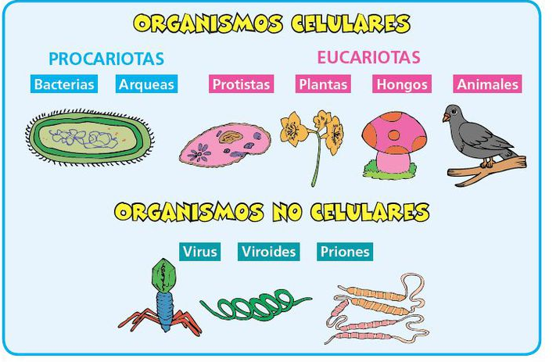
Los virus son submicroscópicos, lo que significa que no se pueden ver en el microscopio. Lo que es interesante acerca de los virus es que tienen dos o tres componentes. Comenzando desde el interior, tienen un ácido nucleico, que puede ser ADN o ARN, y en ambos casos el ácido nucleico puede ser tanto de cadena simple como de cadena doble. A continuación, rodeando el ácido nucleico hay una cubierta proteica en forma cápside, o pequeñas unidades que se ensamblan en una cierta manera. Eso es lo que tienen todos los virus. Ahora, algunos virus también tienen una envoltura que obtienen cuando emergen de la célula. Los virus son muy interesantes en cuanto que sólo pueden sobrevivir dentro de una célula viva. Necesitan una célula viva para poder sobrevivir y replicarse. Los antibióticos no son eficaces contra los virus, pero sí lo son las vacunas, así como algunos antivirales.
Bettie J. Graham, Ph.D.
Profundización.
Lee y analiza el texto y las preguntas acá propuestas, ojo, no las debes responder por escrito, solo es para que en familia creen un pequeño debate y puntos de vista.
Los coronavirus son una familia de virus que normalmente afectan sólo a animales, aunque en ocasiones pueden transmitirse a las personas. El SARS-CoV-2 es un nuevo tipo de coronavirus detectado por primera vez en diciembre de 2019. Este nuevo virus puede afectar a las personas y produce la enfermedad COVID-19. ¿Qué es un coronavirus?, ¿Qué es el COVID-19?, ¿Cuáles son los síntomas de la COVID-19?, ¿El coronavirus, afecta solo a las personas de edad avanzada o también puede afectar a las más jóvenes?
¿Cómo se propaga la COVID-19?, ¿Cómo evitar el contagio?, ¿Las personas asintomáticas pueden contagiar el virus?, ¿El virus muere con las altas temperaturas?, ¿Hay alimentos o bebidas que protejan frente al virus?
Actividad Práctica
- Elabora una presentación en POWER POINT con el tema QUE ES EL CORONAVIRUS Y COMO PROTEGERNOS? Que lleve texto, no importa si copias y pegas con imágenes. Que sea colorida y de fácil comprensión. (10 hojas). La primera hoja con tu nombre y grupo.
- Con una canción que te guste, crea una estrofa con el tema CORONAVIRUS. La escribes en una hoja y le tomas una foto y si deseas la grabas en un video con tu celular y la envías.
- En PAINT, dibuja un virus y señala sus partes. Ojo acá es dibujando y haciendo. No se vale copia.
- En una hoja de Word escribe Cuál es tu apreciación personal sobre lo que está pasando en el mundo a nivel social, político, económico con esta pandemia. Ponle un título y tu nombre al finalizar.
- Todos los días en los noticieros y en la Web dan un informe sobre cómo va el CORONAVIRUS en Colombia y en el mundo. En Excel, representa en grafica de barras o diagramas circulares: con la fecha del día que consultaste. Y recuerda marcar los archivos. GRUPO_TU NOMBRE
Hoja 1- Los casos con coronavirus en el mundo CONFIRMADOS-RECUPERADOS-MUERTES.
Hoja 2- Los casos en Colombia CONFIRMADOS-RECUPERADOS-MUERTES.
Evaluación
A medida que solucionas iras enviando al correo asignado por la institución. Cuando vayas a enviar escribes en el asunto: CIENCIAS 8º _TU NOMBRE_GRUPO—
EJEMPLO: CIENCIAS8º_ CAMILO LOPEZ_8º3
La teoría y las imágenes de esta guía la debes transcribir en tu cuaderno
- RÚBRICA DE EVALUACIÓN
CRITERIO | S/N | NOTA
1. Registro mis observaciones
2. Registro resultados utilizando esquema, gráficos y tablas
3. Busco información en diferentes fuentes
INSTITUCIÓN EDUCATIVA CENTENARIO DE BELLO

GUIA UNIDAD DIDACTICA

